粤供办函〔2014〕141号

关于召开全省供销合作社综合改革
试点工作部署会议的补充通知

各地级以上市供销合作社，深圳宝安、龙岗区供销合作社，各综合改革试点县（市、区）供销合作社：
2014年6月21日上午全省供销合作社综合改革试点工作部署会议结束后，下午3时继续在珠岛宾馆召开全省供销合作社系统工作会议。现就会议有关事项补充通知如下：
一、会议内容
贯彻全省供销合作社综合改革试点工作部署会议精神，研究落实综合改革试点工作措施；传达贯彻全国供销合作社党风廉政建设和反腐倡廉工作会议精神，部署全省供销社系统今明两年反腐倡廉工作。
二、参会人员
各地级以上市供销社主任，深圳宝安、龙岗区供销社主任，综合改革试点县（市、区）（名单附后）供销社主任，省社直属各单位和机关处室主要负责人。
三、其他事项
（一）6月21日晚需安排住宿的代表，请报名时一并说明。
（二）按照《省直党政机关和事业单位会议费管理办法》的规定，广州市内会议代表不安排食宿，所有会议代表随行司机不安排食宿。

附件：1.综合改革试点单位名单；
2.广东珠岛宾馆交通示意图。

广东省供销合作联社
2014年6月18日

附件1：

综合改革试点单位名单

珠海斗门区
韶关曲江区、南雄市
河源东源县
梅州丰顺县
惠州惠东县
汕尾海丰县
江门新会区
阳江阳西县
湛江廉江市、徐闻县
茂名高州市、化州市、信宜市
肇庆四会市、高要市、怀集县
清远英德市
云浮新兴县、郁南县

附件2：
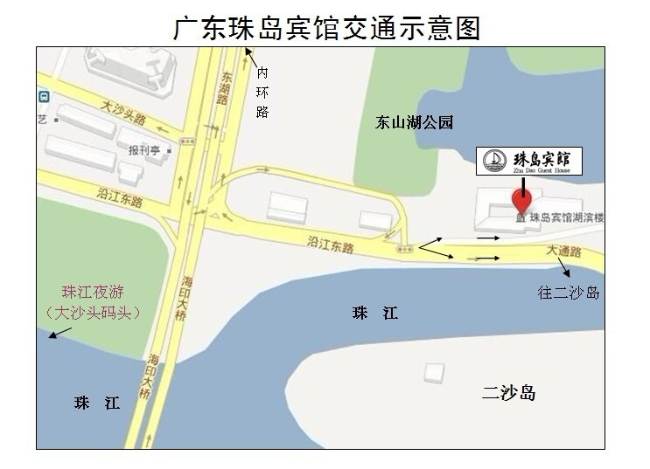

广东省供销合作联社办公室 2014年6月18日印发

